Utilizando as máquinas creadas na tarefa anterior teredes que comenzar a montar a infraestrutura de Active Directory e o Domain Controller. Para elo realizar o seguinte:
- Cambio de nome do Server a SCDC-01 (se aínda non se fixo).
Feito na anterior tarefa.
- Instalar Active Directory e promover o Server como Domain Controller. Saca capturas de:
  - Inicio de Sesión.

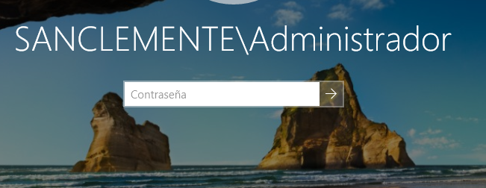

  - Nome do dominio.

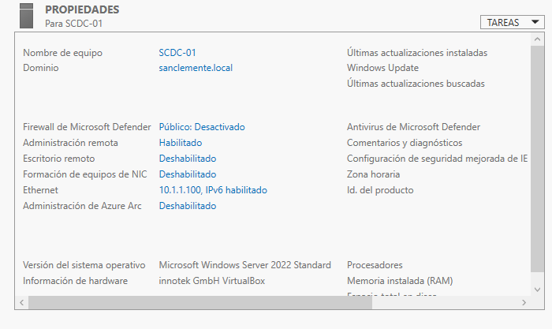

  - DNS co enderezo de loopback.

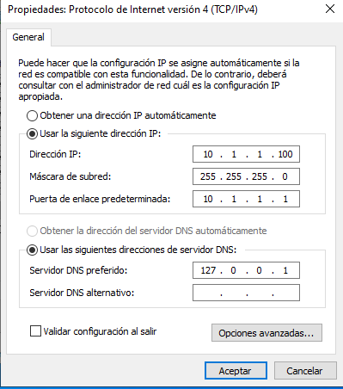

- O nome do dominio será "sanclemente" ou "sanclemente.local", segundo proceda.

